**ELEMENTI DI ENDODONZIA E TECNICHE DI ASSISTENZA**

Dottor Gianluigi Naccarato Medico Chirurgo Odontoiatra

L'endodonzia è la branca dell'odontostomatologia che tratta della morfologia, fisiologia e patologia della polpa dentale e dei tessuti di sostegno periradicolari dell’elemento dentale.

L’area di azione della disciplina endodontica, a titolo indicativo ma non limitativo, comprende:

* la diagnosi del dolore oro-facciale di origine odontogena, sia esso pulpare e/o periradicolare;
* la terapia delle affezioni patologiche della polpa vitale;

- il trattamento non chirurgico di eradicazione della polpa dei sistemi canalari e l'otturazione ermetica corono-radicolare di tali sistemi;

- l'asportazione selettiva chirurgica dei tessuti pulpo-dentinali malati e le procedure di riparazione ad essa collegate;

- il re-impianto dei denti avulsi in modo traumatico;

* il trattamento chirurgico delle patologie settiche acute e/o croniche dei tessuti periradicolari attraverso l’amputazione della parte radicolare apicale (apicectomia) seguita o meno dall'otturazione retrograda del canale radicolare residuo;
* le procedure per produrre uno sbiancamento intracoronale della dentina e dello smalto;
* il trattamento dei denti precedentemente sottoposti a trattamento endodontico attraverso metodiche ricostruttive idonee;
* le procedure di trattamento connesse alle ricostruzioni coronali mediante perni e/o monconi con interessamento dello spazio del/dei canale/i radicolare/i;

- il ritrattamento dei denti precedentemente sottoposti a trattamento endodontico non giunto a buon fine.

L’esame clinico intra-orale attraverso l’apprezzamento delle obiettività (osservazione, palpazione, percussione) è volto, oltre all’osservazione della problematica prettamente endodontica, alla verifica del livello di igiene orale, delle condizioni della mucosa orale, della situazione parodontale, dell’eventuale presenza di tumefazioni, di fistole o di altre lesioni.

Sarà anche importante riportare il numero degli elementi dentari presenti, la loro condizione, la quantità e il grado di usura dei restauri, ove presenti.

Quindi, l’esame clinico intra-orale dovrà essere associato ad indagini diagnostiche quali: prove di mobilità, sondaggio parodontale, analisi occlusale, verifica di eventuali linee di microfrattura dentarie, prove di vitalità attraverso esami che prevedano sollecitazioni termiche (freddo, caldo) e/o elettrici

Per il test si utilizza della guttaperca calda, o un tester di vitalità pulpare: in un dente sano si ha solo la sensazione del calore che svanisce quando la fonte viene allontanata. Se il dente è affetto da pulpite il dolore può essere fortissimo e persistente, anche dopo l’allontanamento della fonte di calore.

Sono fondamentali gli esami radiografici endorali con radiografie periapicali (generalmente usando la tecnica dei raggi paralleli, meglio se facendo uso di centratori).

A tal proposito, le radiografie possono richiedere l’utilizzo di più di un’angolazione e, a volte, si rende necessario, per avere un quadro diagnostico più preciso, completare l’indagine con radiografie tipo bitewing e/o occlusali.

A giudizio dell'odontoiatra, potrebbe essere indicato, nei casi più complessi e nei ritrattamenti, eseguire esami radiografici tridimensionali, tipo Cone Beam TC, onde individuare al meglio l’entità della patologia, la morfologia canalare e i rapporti che l’elemento dentale contrae con le strutture di supporto e limitrofe (nervo alveolare inferiore, seno mascellare).

(da, modificato : **MINISTERO DELLA SALUTE - Settembre 2017 )**

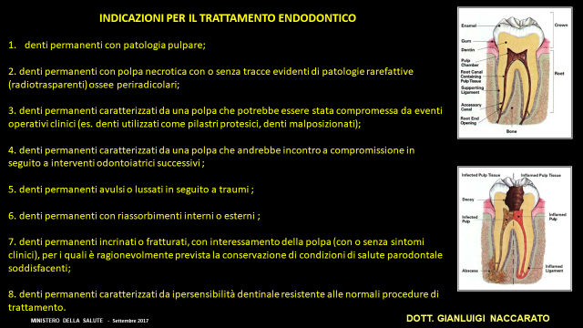

**CONTROINDICAZIONI AL TRATTAMENTO ENDODONTICO**

1. denti permanenti che non possono essere utilizzati funzionalmente né restaurati, salvo per uso momentaneo;

2. denti permanenti con insufficiente sostegno parodontale, salvo per uso momentaneo;

3. denti con fratture verticali della radice e/o della corona.

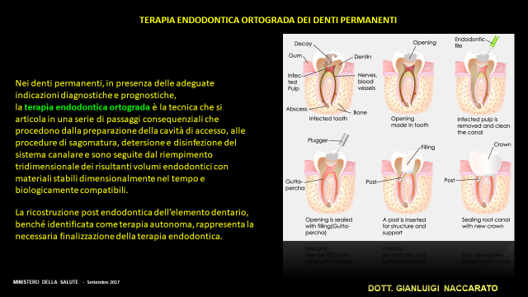

TARTTAMENTO ANESTESIOLOGICO

In generale l’**anestetico** è un farmaco, in grado di bloccare la conduzione nervosa quando somministrato localmente in concentrazioni adeguate, che deve rispondere a determinati requisiti:

* Non deve essere irritante per i tessuti
* Non deve produrre lesioni permanenti delle strutture nervose
* Deve dare una bassissima tossicità sistemica
* Deve essere efficace per iniezione e per applicazione topica
* Deve agire nel più breve tempo possibile

( basso tempo di latenza)

* Deve durare per il tempo necessario ad effettuare un intervento
* Deve essere eliminato in tempi rapidi.

**Per gli effetti collaterali ed eventuali complicanze si rimanda al corso sulle emergenze.**

RESTAURO PREENDODONTICO

Prima di procedere alla terapia endodontica le lesioni cariose ed i restauri infiltrati presenti devono essere rimossi e dovrà, eventualmente, essere eseguito un restauro pre-endodontico che possa assicurare sia l’isolamento dell’endodonto dall’ambiente orale sia la resistenza strutturale temporanea ai carichi masticatori;

il rischio di frattura e l’eventuale sintomatologia post operatoria possono essere limitati da un controllo dei carichi occlusali ed effettuando il restauro definitivo quanto prima possibile.

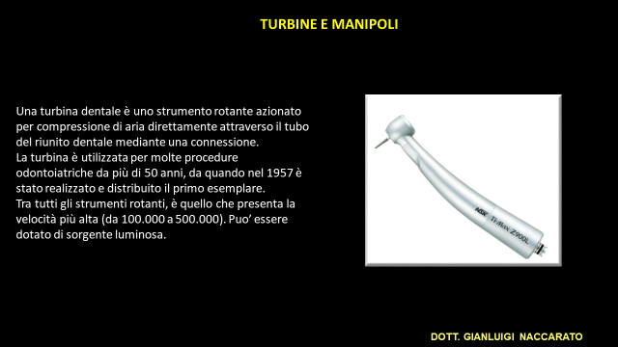

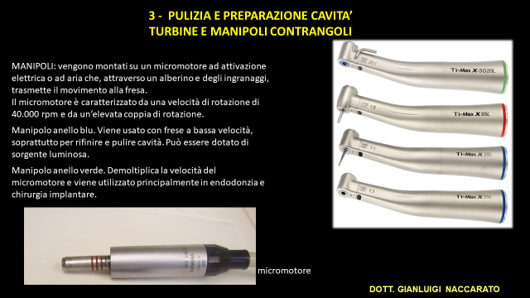

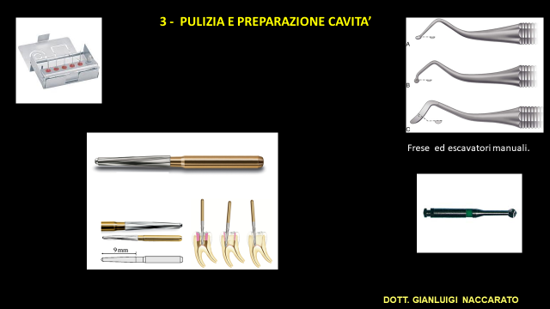

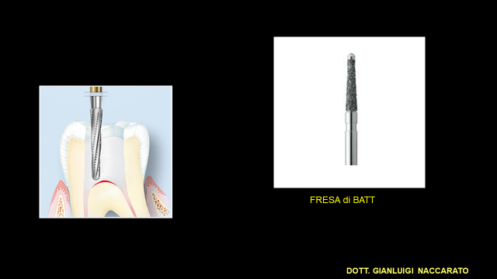

**Le terapie endodontiche devono essere eseguite con strumenti endodontici sterili, tecniche asettiche e con adeguato isolamento del campo operatorio.**

**Per ottenere un adeguato isolamento del campo è consigliato l’uso della diga di gomma o di altro dispositivo che consenta di ottenere un idoneo isolamento del campo operatorio dai fluidi orali e di prevenire la deglutizione o la aspirazione di strumenti, materiali o irriganti.**

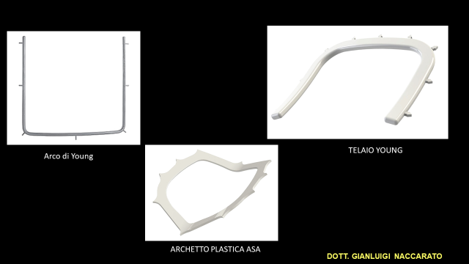

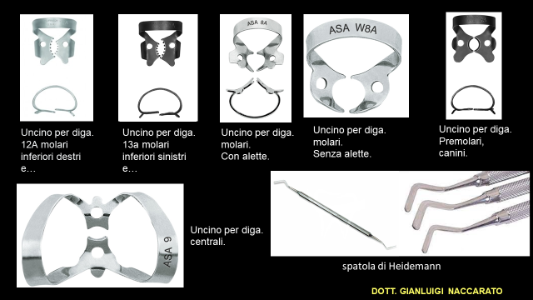

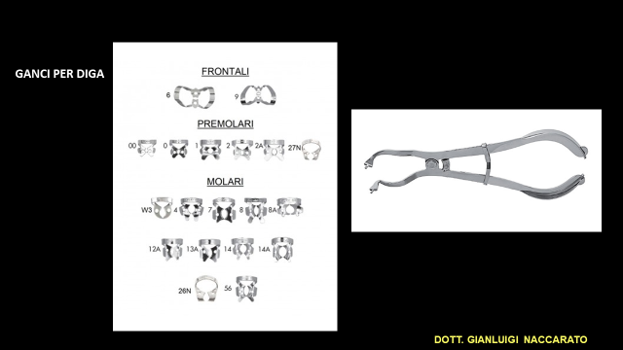

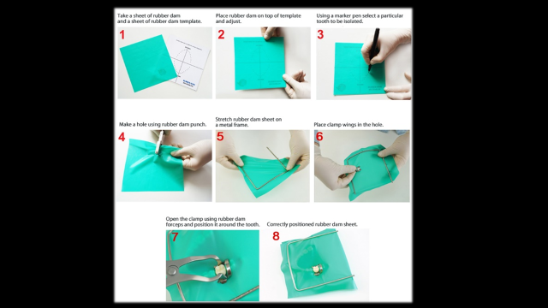

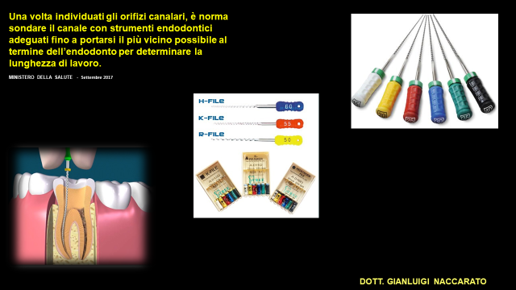

**Metodologie utilizzabili per la determinazione della lunghezza di lavoro**

**sono quelle che prevedono l’uso di rilevatori elettronici dell’apice e/o, di esami radiografici intraoperatori eventualmente eseguiti con l’uso di centratori.**

I rilevatori apicali sono strumenti elettronici utilizzati in endodonzia per misurare l'**impedenza, la frequenza e la resistenza** dell’ oltre apice, ovvero dei tessuti che circondano l’apice radicolare, al fine di localizzare la lunghezza di lavoro del canale radicolare da devitalizzare. In pratica: quando la punta della lima viene a contatto con il tessuto, la resistenza diminuisce notevolmente e la corrente inizia a passare.

I primi localizzatori d'apice funzionavano secondo il principio della corrente continua. Un problema con questi dispositivi era che i fluidi conduttivi come emorragie, essudato o irriganti nel canale consentivano il flusso di corrente e quindi una lettura errata. I dispositivi più recenti sono basati sull'impedenza, utilizzando la corrente alternata di due frequenze; ​​questi misurano e confrontano due impedenze elettriche che cambiano mentre il file si sposta verso l’apice.

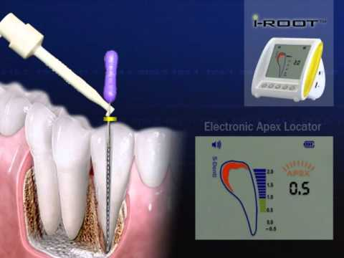

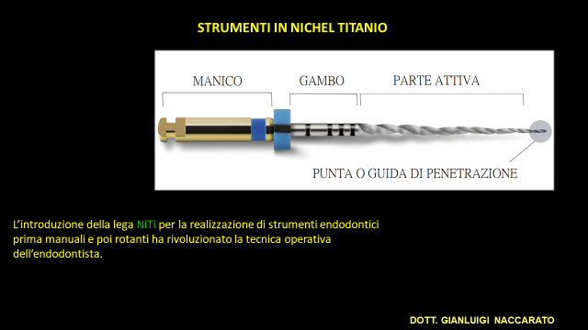

Le straordinarie caratteristiche di superelasticità e resistenza della lega NiTi hanno permesso di realizzare strumenti rotanti con conicità aumentata, riducendo i tempi operativi e incrementando le potenzialità della strumentazione.

Vengono prodotti in lunghezze diverse: 21 mm, 25 mm. 31 mm

**La devitalizzazione o eliminazione della polpa canalare non deve essere perseguita chimicamente con materiali che contengano componenti tossici, ma attraverso una tecnica di strumentazione manuale o meccanica che permetta di alesare il canale fino ad ottenere una sagomatura adeguata, mantenendo per quanto possibile il disegno anatomico originario del canale in particolare della sua area apicale, rimuovendo contemporaneamente i tessuti pulpari**

**e i detriti organici e inorganici e riducendo la carica batterica**

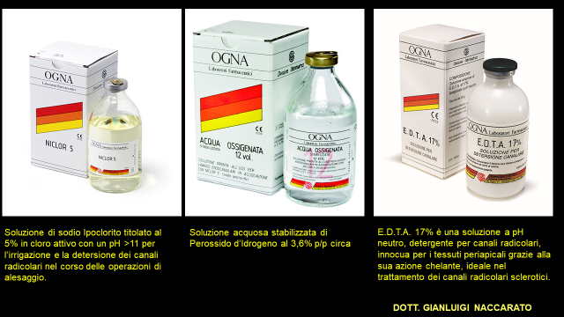

Sistemi di implementazione dell’azione degli irriganti come ultrasuoni o laser possono essere considerati complementari e non alternativi alle classiche tecniche di irrigazione.

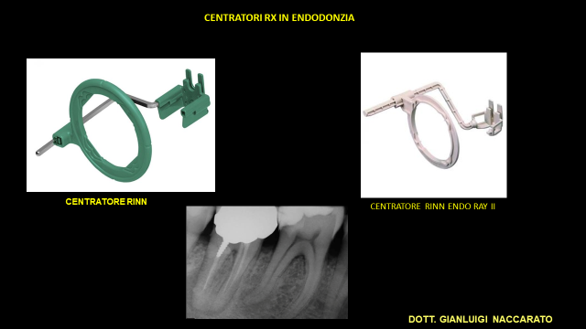

**CHIUSURA TRIDIMENSIONALE DEI CANALI CEMENTI E GUTTAPERCA**

Le caratteristiche di un cemento canalare sono:

* essere biocompatibile,
* possedere un’ attività antimicrobica,
* essere radiopaco,
* avere una buona adesione alla dentina,
* essere fluido abbastanza da poter penetrare nei condotti accessori,
* impedire la microfiltrazione secondaria garantendo una buona otturazione tridimensionale,
* non produrre o quantomeno non favorire la variazione cromatica del dente

La guttaperca è un polimero con proprietà termoplastiche, prodotto dalle foglie di un albero originario dell’Arcipelago malese: Indonesia, Malesia e Filippine.

Introdotta in odontoiatria da Hill nel 1848.

Viene sfruttata la sua caratteristica di poter essere plasmata all’interno del sistema radicolare grazie al calore e alla pressione che viene esercitata durante l’inserimento nei canali.

I canali riempiti con guttaperca riscaldata, che viene poi compattata e compressa, avranno un sigillo più accurato e preciso, meno facilmente soggetto ad infiltrazione rispetto ad uno creato con un cono master posizionato senza essere riscaldato, compattato e condensato.

